Лабораторная работа № 3
  - Дискретно-событийная модель системы массового обслуживания M/M/1
Куокконен Дарина Андреевна
2026-08-30
Аннотация
Реализована дискретно-событийная модель одноканальной системы массового обслуживания M/M/1. Имитационные оценки загрузки, длины очереди и времён ожидания сопоставлены со стационарными формулами. Проведён нагрузочный эксперимент, показавший нелинейный рост задержки при приближении загрузки к единице. Результаты воспроизводятся в Julia и проверяются тестами.

Содержание
- Цель и задание
- Теоретическое введение
- Алгоритм имитации
- Базовый эксперимент
- Нагрузочный эксперимент
- Воспроизводимость и проверка
- Выводы

1. Цель и задание
Цель работы — освоить событийный подход к имитационному моделированию и исследовать систему массового обслуживания M/M/1 с пуассоновским потоком заявок и экспоненциальным временем обслуживания.
В работе требовалось:
- реализовать календарь событий «приход/уход» без фиксированного шага времени;
- накопить интегральные статистики длины системы, очереди и занятости прибора;
- сопоставить оценки с формулами стационарной M/M/1;
- изучить изменение очереди при росте нагрузки;
- сформировать CSV, графики, QMD, HTML и выполненные блокноты Jupyter;
- подтвердить корректность реализации автоматическими тестами.

2. Теоретическое введение
Обозначим через $λ$ интенсивность поступления заявок, через $μ$ — интенсивность обслуживания, а через
$$ρ=\frac{λ}{μ} (1)$$
— загрузку системы. Стационарный режим существует при $ρ<1$.
Для M/M/1 среднее число заявок в системе и очереди равно
$$L=\frac{ρ}{1−ρ}, L_{q}=\frac{ρ^{2}}{1−ρ}. (2)$$
По формуле Литтла времена пребывания и ожидания определяются как
$$W=\frac{1}{μ−λ}, W_{q}=\frac{ρ}{μ−λ}. (3)$$
Формулы (Уравнение 2) и (Уравнение 3) показывают сингулярный рост показателей при $ρ→1$. Это свойство особенно важно при проектировании информационных и телекоммуникационных систем: небольшое увеличение потока вблизи пропускной способности вызывает резкий рост задержки.

3. Алгоритм имитации
Модель хранит времена ближайшего поступления и ухода. На каждом шаге выбирается более раннее событие. Между соседними событиями состояние постоянно, поэтому площади под траекториями $N(t)$ и $Q(t)$ накапливаются точно как суммы прямоугольников.
while true
event_time = min(next_arrival, next_departure)
event_time > horizon && break
n_system = length(queue_arrivals)
dt = event_time - last_t
area_system += n_system * dt
area_queue += max(n_system - 1, 0) * dt
if next_arrival <= next_departure
# постановка новой заявки в очередь
else
# завершение обслуживания первой заявки
end
end
Листинг 1 — Основной цикл событийной модели
Интервалы формируются как randexp(rng) / rate. Начальные числа генератора фиксируются, что обеспечивает повторяемость. Время ожидания каждой обслуженной заявки вычисляется как разность между началом обслуживания и поступлением.

4. Базовый эксперимент
Для сопоставления с учебной постановкой выбраны
$$λ=30, μ=33, T=1000,$$
поэтому $ρ=0,9091$. За один прогон поступило и было обслужено 29 825 заявок; потерь при практически неограниченном буфере не возникло.
Таблица 1: Сопоставление теоретических и имитационных оценок
Показатель | Теория | Имитация | Относительная ошибка
$ρ$​ | 0,9091 | 0,9146 | 0,60%
$L$​ | 10,0000 | 9,5247 | 4,75%
$L_{q}$​ | 9,0909 | 8,6101 | 5,29%
$W$​ | 0,3333 | 0,3194 | 4,19%
$W_{q}$​ | 0,3030 | 0,2887 | 4,73%

Расхождение в Таблица 1 объясняется конечной длительностью случайного прогона. Все пять оценок согласуются с теорией с ошибкой не более 5,3%.
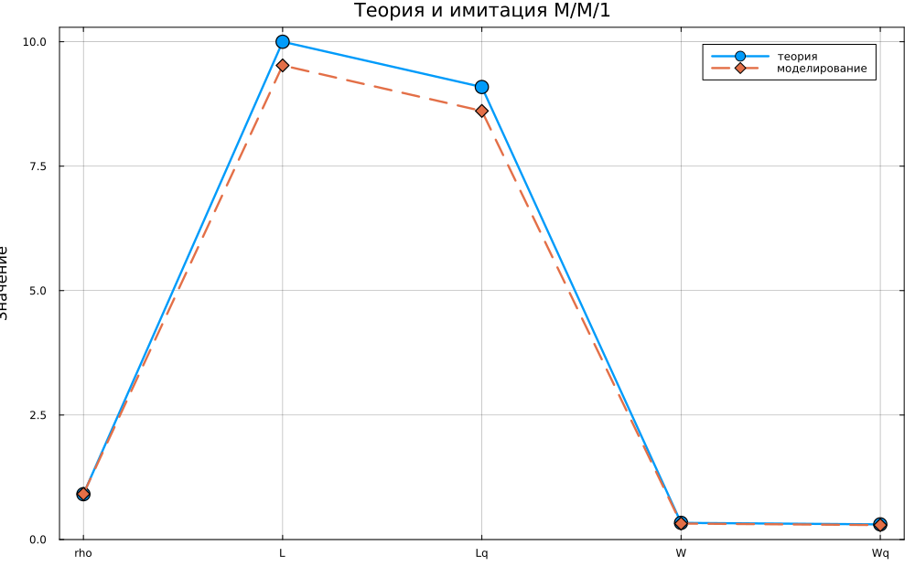
Рисунок 1: Сопоставление теории и имитации M/M/1
Траектория очереди является кусочно-постоянной: приход увеличивает её, а уход уменьшает. На коротком фрагменте видны случайные серии заявок и периоды разгрузки прибора.
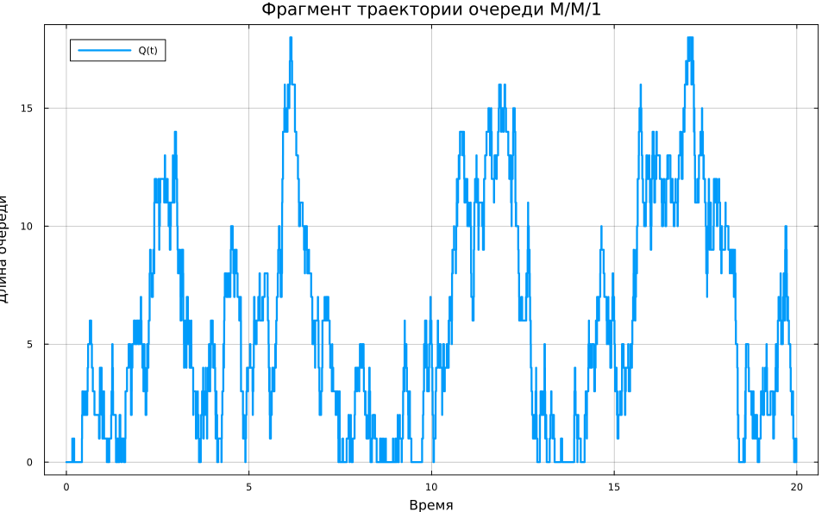
Рисунок 2: Фрагмент траектории длины очереди
Распределение времени ожидания асимметрично: большинство заявок обслуживается с небольшой задержкой, но формируется длинный правый хвост.
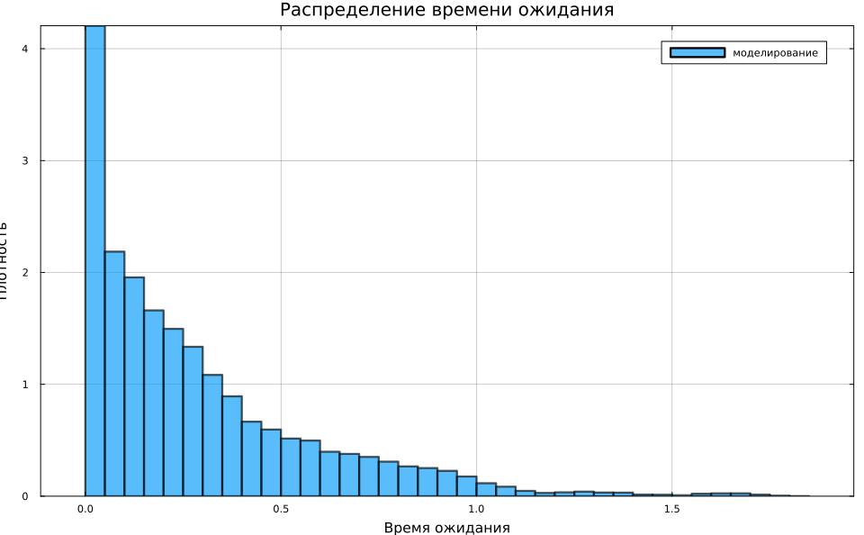
Рисунок 3: Гистограмма времени ожидания

5. Нагрузочный эксперимент
Интенсивность обслуживания зафиксирована на уровне $μ=33$, а $λ$ изменялась от 10 до 32,5. Для каждой точки выполнено 30 независимых прогонов продолжительностью 1500 единиц модельного времени.
Таблица 2: Результаты нагрузочного эксперимента
$λ$​ | $ρ$​ | Теоретическое $L_{q}$ | Имитационное $L_{q}$ | Имитационное $W_{q}$
10,0 | 0,3030 | 0,1318 | 0,1314 | 0,0132
20,0 | 0,6061 | 0,9324 | 0,9199 | 0,0461
25,0 | 0,7576 | 2,3674 | 2,3502 | 0,0940
28,0 | 0,8485 | 4,7515 | 4,7150 | 0,1682
30,0 | 0,9091 | 9,0909 | 9,0916 | 0,3028
31,5 | 0,9545 | 20,0455 | 20,2187 | 0,6422
32,5 | 0,9848 | 64,0152 | 65,3523 | 2,0059

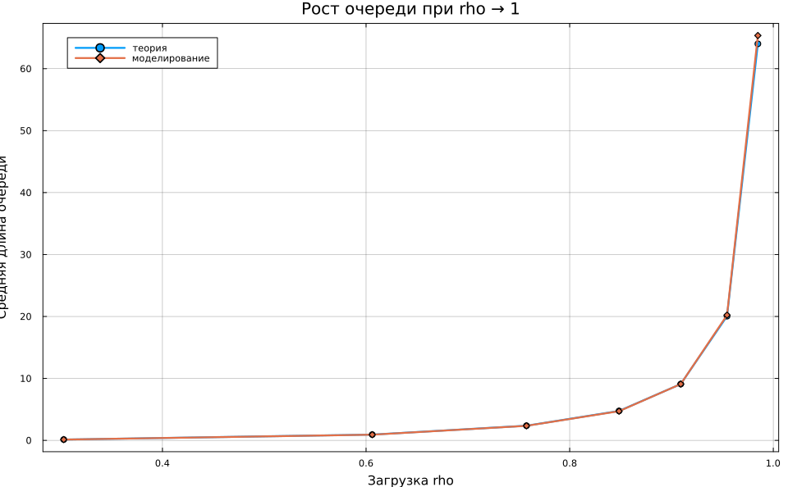
Рисунок 4: Средняя очередь при изменении загрузки
При $ρ=0,9848$ средняя очередь превышает 65 заявок, тогда как при $ρ=0,7576$ она близка к 2,35. Следовательно, резерв пропускной способности нельзя оценивать линейно.
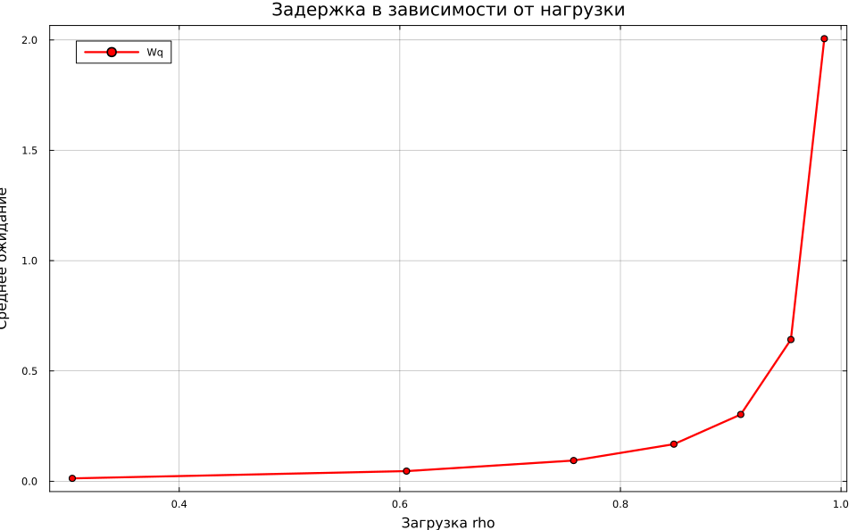
Рисунок 5: Среднее ожидание при изменении загрузки

6. Воспроизводимость и проверка
Проект организован по схеме DrWatson. Project.toml и Manifest.toml закрепляют среду Julia 1.11. Литературные сценарии автоматически порождают чистые Julia-файлы, QMD и IPYNB; выполненные блокноты содержат фактический вывод.
julia --project=. -e 'using Pkg; Pkg.instantiate()'
make all
Тесты проверяют известный случай $λ=3$, $μ=5$, неотрицательность очереди и ожиданий, отсутствие потерь при неограниченном буфере, а также близость загрузки и $L$ к аналитическим значениям. Пройдено 11 проверок.

7. Выводы
Дискретно-событийная модель M/M/1 реализована и проверена. Для базового режима $ρ=0,9091$ имитационные характеристики согласуются со стационарными формулами с максимальной относительной ошибкой 5,3%. Нагрузочный эксперимент подтвердил резкий рост очереди и ожидания при приближении $λ$ к $μ$. Получен полностью воспроизводимый Julia-проект с таблицами, графиками, документацией, блокнотами и тестами.

